证明过程直接展开求导，和课上一位同学在黑板上的过程类似
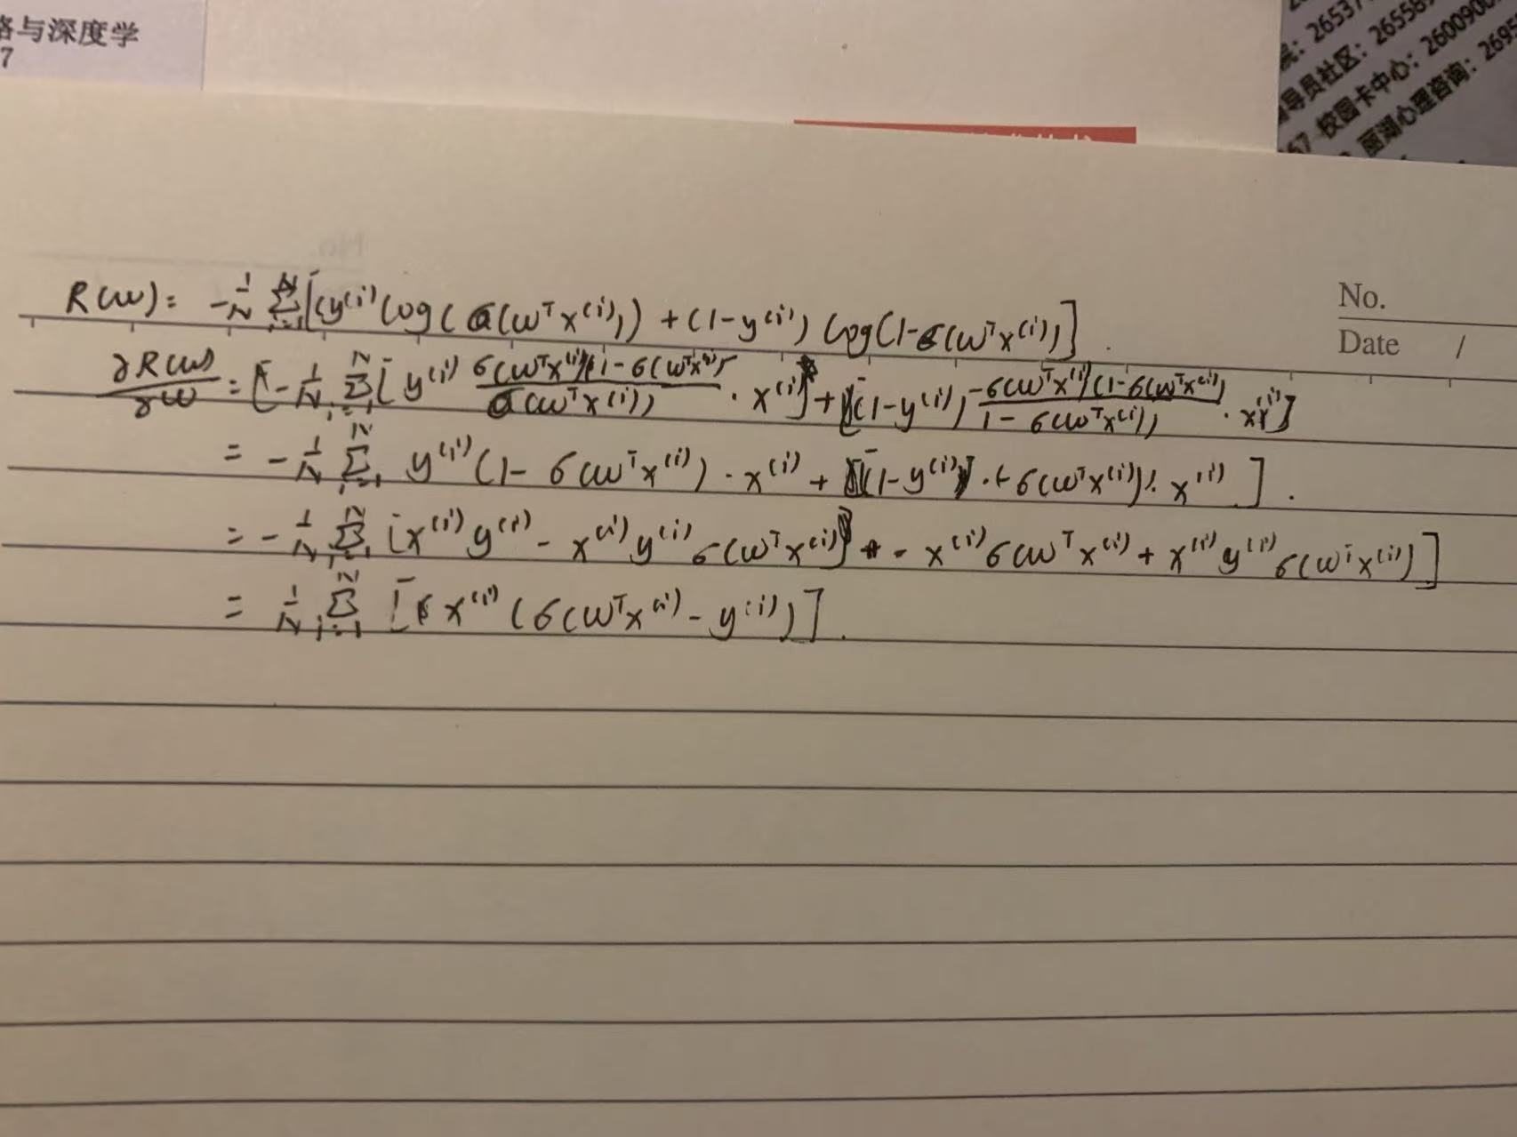
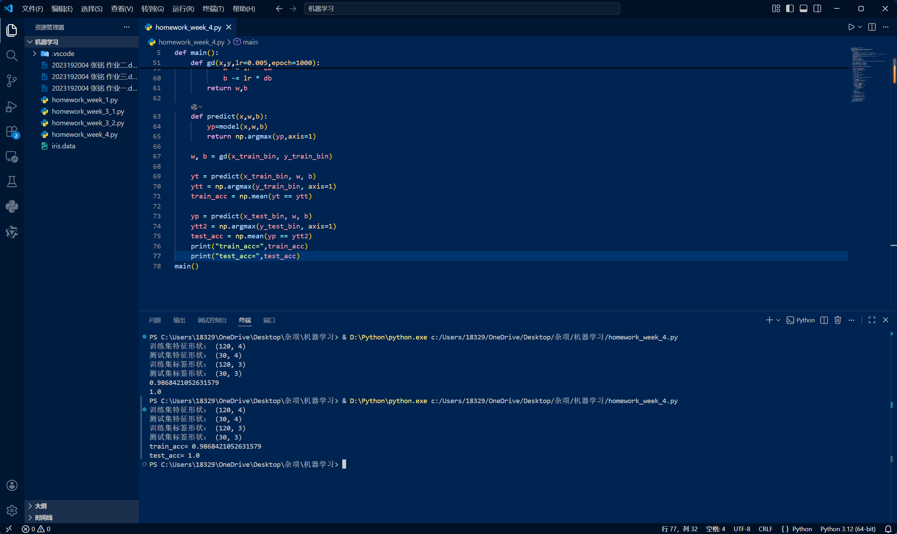

代码部分需要双击查看

